Panna cotta et coulis de kiwis
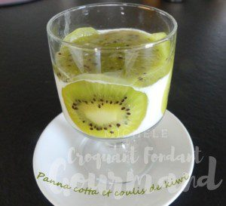 Pour 4 Croquants-Gourmands
- 4 kiwis
- 2 feuilles (4 g) de gélatine
- 200 g de lait
- 200 g de crème fleurette
- 30 g de sucre + 2 càs
- 1 càs d'extrait de vanille liquide
.
4 verrines
.
Mettre les feuilles de gélatine à ramollir dans de l'eau glacée.
Éplucher un kiwi et le couper en rondelles fines.
En tapisser les parois des verrines.
Faire chauffer dans une casserole le lait, la crème et le sucre jusqu'à ébullition.
Retirer du feu et y faire dissoudre la gélatine bien essorée.
Ajouter l'extrait de vanille.
Répartir la préparation dans les verrines.
Couvrir et mettre au frais pendant au moins 3 heures pour que la crème prenne.
Éplucher les 3 kiwis restants et les mixer avec 2 cuillerées de sucre.
Verser le coulis sur les crèmes bien prises.
Garder au frais jusqu'au service.

